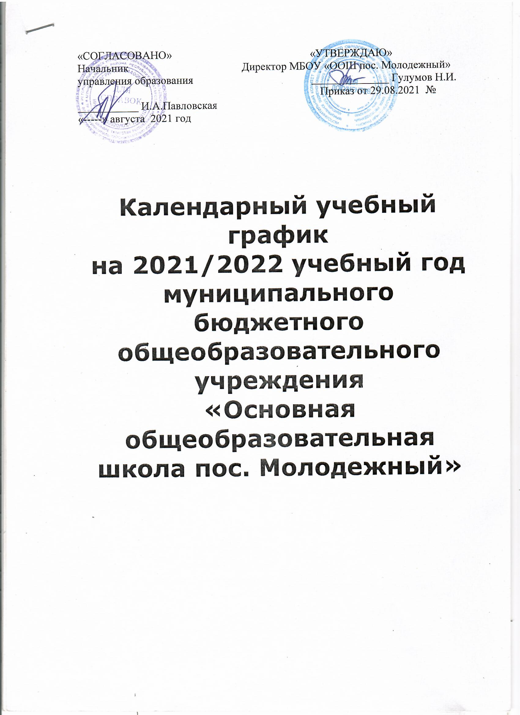
Начальное общее образование
1. Календарные периоды учебного года
1.1. Дата начала учебного года: 1 сентября 2021 года.
1.2. Дата окончания учебного года: 25 мая 2022 года.
1.3. Продолжительность учебного года:
- 1-е классы – 33 недели;
- 2–4-е классы – 34 недель.
2. Периоды образовательной деятельности
2.1. Продолжительность учебного периода
1-е классы
Учебный  период | Дата |  | Продолжительность
Учебный  период | Начало | Окончание | Количество  учебных недель | Количество  учебных дней
I четверть | 01.09.2021 | 31.10.2021 | 8 нед и 5 дней | 45
II четверть | 08.11.2021 | 28.12.2021 | 7 нед и 2дня | 37
III четверть | 12.01.2022 | 27.03.2022 | 8 нед и 5 дней | 45
IV четверть | 06.04.2022 | 25.05.2022 | 7 нед | 35
Итого в учебном году |  |  | 33 | 162
2–4-е классы
Учебный период | Дата |  | Продолжительность
Учебный период | Начало | Окончание | Количество  учебных недель | Количество  учебных дней
I четверть | 01.09.2021 | 31.10.2021 | 8 нед и 5 дней | 53
II четверть | 08.11.2021 | 28.12.2021 | 7 нед и 2дня | 44
III четверть | 12.01.2022 | 27.03.2022 | 10 нед и 5 дней | 65
IV четверть | 06.04.2022 | 25.05.2022 | 7 нед | 42
Итого в учебном году |  |  | 34 | 204
2.2. Продолжительность каникул, праздничных и выходных дней
1-е классы
Каникулярный период | Дата |  | Продолжительность каникул, праздничных и выходных дней в календарных днях
Каникулярный период | Начало | Окончание
Осенние каникулы | 01.11.2021 | 07.11.2021 | 7
Зимние каникулы | 29.12.2021 | 11.01.2022 | 14
Дополнительные  каникулы | 07.02.2022 | 13.02.2022 | 7
Весенние каникулы | 28.03.2022 | 05.04.2022 | 9
Летние каникулы | 26.05.2022 | 31.08.2022 | 97
Праздничные дни |  |  | 4
Выходные дни |  |  | 66
Итого |  |  | 204
2–4-е классы
Каникулярный период | Дата |  | Продолжительность каникул, праздничных и выходных дней в календарных днях
Каникулярный период | Начало | Окончание
Осенние каникулы | 01.11.2021 | 07.11.2021 | 7
Зимние каникулы | 29.12.2021 | 11.01.2022 | 14
Весенние каникулы | 28.03.2022 | 05.04.2022 | 9
Летние каникулы | 26.05.2022 | 31.08.2022 | 91
Праздничные дни |  |  | 4
Выходные дни |  |  | 33
Итого |  |  | 161
3. Режим работы образовательной организации
Период учебной деятельности | 1-е классы | 2–4-е классы
Учебная неделя (дней) | 5 | 6
Урок (минут) | 35 – 40 | 45
Перерыв (минут) | 10 – 40 | 10 – 25
Периодичность промежуточной аттестации | 1 раз в год | 1 раз в год
4. Распределение образовательной недельной нагрузки
Образовательная деятельность | Недельная нагрузка (5-дневная учебная неделя)  в академических часах
Образовательная деятельность | 1-е классы | 2-е классы | 3-и классы | 4-е классы
Урочная | 21 | 26 | 26 | 26
Внеурочная | 4 | 4 | 4 | 4
5. Расписание звонков и перемен
1-е классы
Образовательная деятельность | Сентябрь–октябрь | Ноябрь–декабрь | Январь–май
1-й урок | 08:00–08:35 | 08:00–08:40 | 808:00–08:45
1-я перемена | 08:35–08:55 | 08:40–08:55 | 08:45-08:55
2-й урок | 08:55–09:30 | 08:55–09:35 | 08:55–09:40
Динамическая пауза | 09:30-09:50 | 09:35-09:50 | 09:40-09:50
3-й урок | 9:50–10:30 | 9:50–10:30 | 09:50–10:35
3-я перемена | – | 10:30–11:00 | 10:35-11:00
4-й урок | – | 11:00–11:40 | 11.00–11:45
Перерыв между уроками и занятиями внеурочной деятельности | 90 минут | 50 минут | 75 минут
Внеурочная деятельность | С 12:00 | С 13:00 | С 13:00

2–4-е классы
Урок | Продолжительность урока | Продолжительность перемены
1-й | 08:00–08:45 | 10 минут
2-й | 08:55–09:40 | 10 минут
3-й | 09:50–10:35 | 25 минут
4-й | 11.00–11:45 | 10 минут
5-й | 11:55–12:40 | 10 минут
Перерыв между уроками и занятиями внеурочной деятельности – 45 минут
Внеурочная деятельность | С 13:45 | –
6. Организация промежуточной аттестации
Промежуточная аттестация проводится в сроки с 18 апреля 2022 года по 13 мая 2022 года без прекращения образовательной деятельности по предметам учебного плана.
Класс | Учебный предмет | Сроки | Форма промежуточной  аттестации
1-е | Все предметы учебного плана | 18.04–13.05.2022 | Педагогическое наблюдение
2–3-е | Русский язык | 18.04–22.04.2022 | Диагностическая работа
2–3-е | Литературное чтение | 25.04–29.04.2022 | Тестирование
2–3-е | Родной язык | 03.05–06.05.2022 | Диагностическая работа
2–3-е | Литературное чтение на родном языке | 10.05–13.05.2022 | Собеседование
2–3-е | Иностранный язык | 18.04–22.04.2022 | Тестирование
2–3-е | Математика | 25.04–29.04.2022 | Диагностическая работа
2–3-е | Окружающий мир | 03.05–06.05.2022 | Диагностическая работа
2–3-е | Музыка | 10.05–13.05.2022 | Собеседование
2–3-е | Изобразительное искусство | 25.04–29.04.2022 | Собеседование
2–3-е | Технология | 03.05–06.05.2022 | Собеседование
2–3-е | Физическая культура | 10.05–13.05.2022 | Тестирование
4-й | Русский язык | 25.04–29.04.2022 | Диагностическая работа
4-й | Литературное чтение | 18.04–22.04.2022 | Тестирование
4-й | Иностранный язык | 03.05–06.05.2022 | Тестирование
4-й | Математика | 18.04–22.04.2022 | Диагностическая работа
4-й | Окружающий мир | 25.04–29.04.2022 | Диагностическая работа
4-й | Основы религиозных культур и светской этики (4-й класс) | 03.05–06.05.2022 | Собеседование
4-й | Музыка | 10.05–13.05.2022 | Собеседование
4-й | Изобразительное искусство | 18.04–22.04.2022 | Собеседование
4-й | Технология | 25.04–29.04.2022 | Собеседование
4-й | Физическая культура | 03.05–06.05.2022 | Тестирование
Основное общее образование
1. Календарные периоды учебного года
1.1. Дата начала учебного года: 1 сентября 2021 года.
1.2. Дата окончания учебного года (5–8-е классы): 30 мая 2022 года.
1.3. Дата окончания учебного года (9-й класс): 25 мая 2022 года.
1.4. Продолжительность учебного года:
- 5–8-е классы – 35 недель;
- 9-й класс – 34 недели без учета государственной итоговой аттестации (ГИА).

2. Периоды образовательной деятельности

2.1. Продолжительность учебных периодов
5–8-е классы
Учебный период | Дата |  | Продолжительность
Учебный период | Начало | Окончание | Количество  учебных недель | Количество  учебных дней
I четверть | 01.09.2021 | 31.10.2021 | 8 нед и 5 дней | 54
II четверть | 08.11.2021 | 28.12.2021 | 7 нед и 2дня | 44
III четверть | 12.01.2022 | 27.03.2022 | 10 нед и 5 дней | 65
IV четверть | 06.04.2022 | 31.05.2022 | 8 нед | 48
Итого в учебном году |  |  | 35 | 210
9-й класс
Учебный  период | Дата |  | Продолжительность
Учебный  период | Начало | Окончание | Количество  учебных недель | Количество  учебных дней
I четверть | 01.09.2021 | 31.10.2021 | 8 нед и 5 дней | 54
II четверть | 08.11.2021 | 28.12.2021 | 7 нед и 2дня | 44
III четверть | 12.01.2022 | 27.03.2022 | 10 нед и 5 дней | 65
IV четверть | 06.04.2022 | 25.05.2022 | 7 нед | 42
Итого в учебном году без учета ГИА* |  |  | 34 | 156
*Сроки проведения ГИА обучающихся устанавливают Минпросвещения и Рособрнадзор.

2.2. Продолжительность каникул, праздничных и выходных дней
5–8-е классы
Каникулярный период | Дата |  | Продолжительность каникул, праздничных и выходных дней в календарных днях
Каникулярный период | Начало | Окончание
Осенние каникулы | 01.11.2021 | 07.11.2021 | 7
Зимние каникулы | 29.12.2021 | 11.01.2022 | 14
Весенние каникулы | 28.03.2022 | 05.04.2022 | 9
Летние каникулы | 01.06.2022 | 31.08.2022 | 91
Праздничные дни |  |  | 4
Выходные дни |  |  | 30
Итого |  |  | 155

9-й класс
Каникулярный период | Дата |  | Продолжительность  каникул, праздничных и  выходных дней в  календарных днях
Каникулярный период | Начало | Окончание*
Осенние каникулы | 01.11.2021 | 07.11.2021 | 7
Зимние каникулы | 29.12.2021 | 11.01.2022 | 14
Весенние каникулы | 28.03.2022 | 05.04.2022 | 9
Летние каникулы** | 01.07.2022 | 31.08.2022 | 61
Праздничные дни |  |  | 4
Выходные дни |  |  | 30
Итого |  |  | 134
*Для обучающихся 9-х классов учебный год завершается в соответствии с расписанием ГИА.
**В календарном учебном графике период летних каникул определен примерно.

3. Режим работы образовательной организации

Период учебной деятельности | 5–9-е классы
Учебная неделя (дней) | 6
Урок (минут) | 45
Перерыв (минут) | 10–25
Периодичность промежуточной аттестации | 1 раз в год

4. Распределение образовательной недельной нагрузки
Образовательная деятельность | 5-е классы | 6-е классы | 7-е классы | 9-е классы
Урочная | 32 | 33 | 35 | 36
Внеурочная | 10 | 10 | 9 | 8
5. Расписание звонков и перемен
5–9-е классы
Урок | Продолжительность урока | Продолжительность перемены
1-й | 08:00–08:45 | 10 минут
2-й | 08:55–09:40 | 10 минут
3-й | 09:50–10:35 | 25 минут
4-й | 11.00–11:45 | 10 минут
5-й | 11:55–12:40 | 10 минут
6-й | 12:50–13:35 | 10 минут
7-й | 13:45–14:30 | –
Перерыв между уроками и занятиями внеурочной деятельности – 30 минут
Внеурочная деятельность | С 15:00 | –

6. Организация промежуточной аттестации
Промежуточная аттестация проводится в 5–9-х классах с 18 апреля 2022 года по 13 мая 2022 года без прекращения образовательной деятельности по предметам учебного плана.
Класс | Предметы, по которым осуществляется промежуточная аттестация | Сроки | Формы проведения аттестации
5-й, 6-й, 7-й, | Русский язык | 18.04–22.04.2022 | Диктант, тестирование
5-й, 6-й, 7-й, | Родной язык | 25.04–29.04.2022 | Тестирование
5-й, 6-й, 7-й, 9-й | Литература | 03.05–06.05.2022 | Тестирование
5-й, 6-й | Родная литература | 03.05–06.05.2022 | Тестирование
5-й, 6-й, 7-й, 9-й | Иностранный язык | 10.05–13.05.2022 | Тестирование
9-й | Второй иностранный язык | 18.04–22.04.2022 | Собеседование
5-й, 6-й | Математика | 10.05–13.05.2022 | Контрольная работа
7-й | Алгебра | 18.04–22.04.2022 | Контрольная работа
7-й | Геометрия | 25.04–29.04.2022 | Контрольная работа
5-й, 6-й, 7-й, 9-й | Информатика | 25.04–29.04.2022 | Тестирование
5-й, 6-й | История | 03.05–06.05.2022 | Тестирование
7-й, 9-й | История | 18.04–22.04.2022 | Тестирование
5-й, ,6-й,7-й, 9-й | Обществознание | 10.05–13.05.2022 | Тестирование
5-й, 7-й, 9-й | География | 03.05–06.05.2022 | Тестирование
6-й | География | 25.04–29.04.2022 | Тестирование
5-й, 6-й | Биология | 10.05–13.05.2022 | Тестирование
7-й, 9-й | Биология | 18.04–22.04.2022 | Тестирование
7-й, 9-й | Физика | 25.04–29.04.2022 | Контрольная работа
9-й | Химия | 18.04–22.04.2022 | Тестирование
5-й, 6-й, 7-й | Музыка | 03.05–06.05.2022 | Тестирование
5-й, 6-й, 7-й, | Изобразительное искусство | 10.05–13.05.2022 | Тестирование
5-й, 6-й, 7-й, | Технология | 18.04–22.04.2022 | Тестирование
5-й, 6-й, 7-й, 9-й | Физическая культура | 03.05–06.05.2022 | Тестирование
9-й | Основы безопасности жизнедеятельности | 25.04–29.04.2022 | Тестирование

